SENNEBOGEN wächst und baut Parkhaus im Werk im Straubinger Hafen
SENNEBOGEN setzt seinen Wachstumskurs fort und baut ein eigenes Parkhaus am Standort im Straubinger Hafen, um seinen Mitarbeitenden ausreichend Stellplätze zur Verfügung stellen zu können.
In den letzten 7 Jahren verzeichnete SENNEBOGEN im Schnitt ein jährliches Wachstum von 10 Prozent in der Belegschaft. Und wenngleich der Parkplatz seit der Einweihung des Werkes im Jahre 2008 bereits zweimal erweitert wurde, stieß das Unternehmen bereits im vergangenen Jahr erneut auf die Notwendigkeit, weitere Parkflächen zu schaffen.
Da keine weitere Ausdehnung des Parkplatzes auf dem vorhandenen Grundstück mehr erfolgen und eine zusätzliche Versiegelung von Flächen vermieden werden sollte, war für die Gesellschafter klar: Es muss mit einem Parkhaus in die Höhe gebaut werden. Das neue Parkhaus wird auf drei Ebenen fast 400 Stellplätze bieten, was einer Nettoerweiterung von über 250 Stellplätzen im Vergleich zum bestehenden Mitarbeiterparkplatz entspricht. Mit einer Grundfläche von 3.300 Quadratmetern pro Geschoss wird das Parkhaus auf allen Ebenen einen komfortablen Witterungsschutz bieten, schattige Parkplätze im Sommer und schneefreie im Winter.
Die Bauvorbereitungen starteten im April, gefolgt von den Gründungsarbeiten im Juni und der Montage ab Juli. Die Fertigstellung des Projekts ist für November geplant. Bei der Umsetzung des Projekts arbeitet SENNEBOGEN mit zwei erfahrenen Partnern zusammen: Max Bögl und Koch-Generalplaner. Während des Baus wird der SENNEBOGEN 5500 Raupenkran mit einer Traglast bis zu 200 Tonnen eingesetzt, um schwere Stahl- und Betonteile zu heben. Mit dem Bau des neuen Parkhauses bleibt SENNEBOGEN seinem Engagement für die Region und die Schaffung optimaler Arbeitsbedingungen für seine Mitarbeiter treu und treibt weiterhin sein Wachstum voran.

Bildunterschrift:
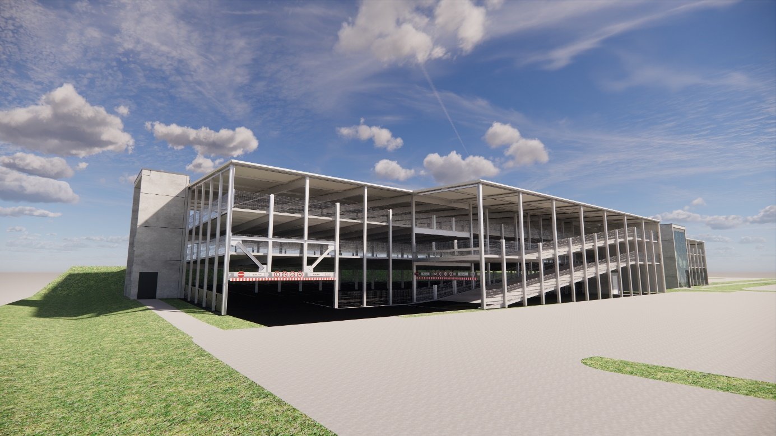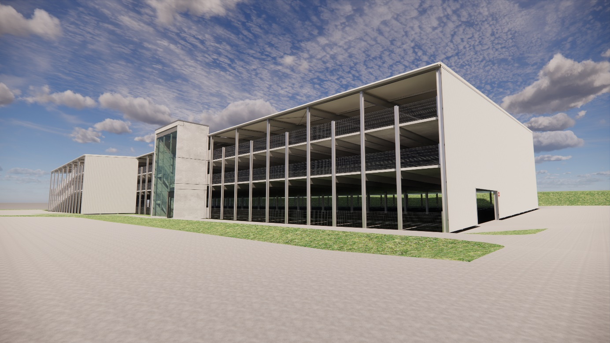
Visualisierungen des neuen SENNEBOGEN Parkhauses veranschaulichen seine Dimensionen.

